一、选择题（每小题3分，共5小题，共15分）
1、 C；2、 C；3、 D；4、 D；5、A
二、填空题（每小题3分，共5小题，共15分）
6、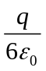; 7、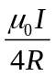；8、洛伦兹力；感生（涡旋）电场力；9、变小； 10、垂直
三、计算题
11、解: 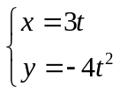 (2分)
联立消去得轨道方程为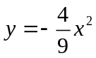 (2分)
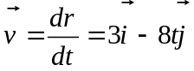 (3分)
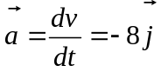 (3分)
12解：(1) 子弹走完枪筒全长时合力变为零
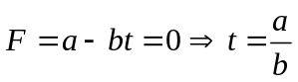-------------------（3分）
(2)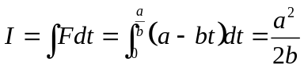-----------（3分）
（3）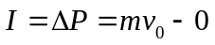-------------------------（2分）
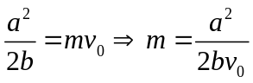------------------（2分）
13、解： 设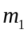和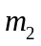的加速度大小为，连接绳子中的张力为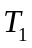，连接绳子中的张力为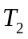，定滑轮的角加速度为。
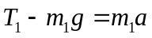 (2分)
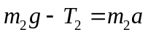 (2分)
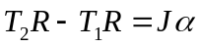 (2分)
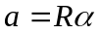 (1分)
解得：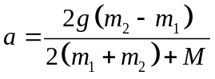 （1分）
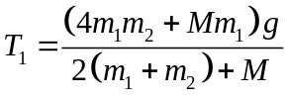 （1分）
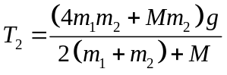 （1分）
14.解：（1）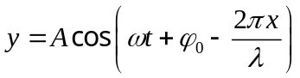 （2分）
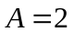 （1分）
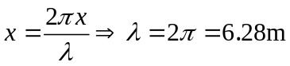 （1分）
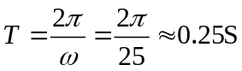 （1分）
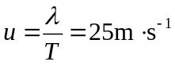 （1分）
（2）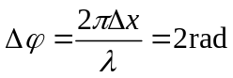 （2分）
（3）传播方向沿轴正向 （2分）

15、解：根据场强的球对称性，选取半径为的同心球面作为高斯面 （2分）
（1）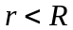时，
据高斯定理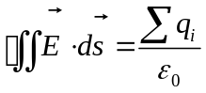 （2分）
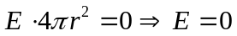 （2分）
（2）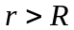时，
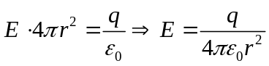 （2分）
方向：沿半径指向外 （2分）
16.解：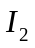延长线与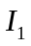交点作为原点，水平向右
为轴正方向，选取处电流元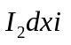（2分）
据安培定律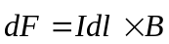 （2分）
电流元所受的安培力大小为
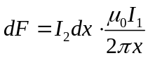 （2分）
方向：竖直向上 （1分）
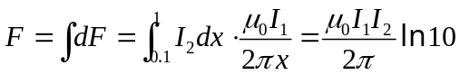 （2分）
方向：竖直向上----------------------------（1分）
17、解：(1)第一级暗纹中心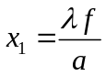 （2分）
中央明纹宽度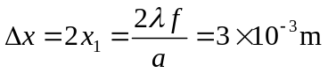 （2分）
(2)明纹中心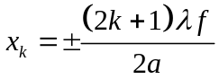-------------（2分）
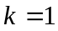时，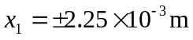-------------（2分）
(3)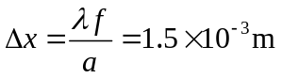 ------（2分）

